PRIPRAVA – prirejeno za delo v spletni učilnici
Kot ravnateljica ne učim in zato je priprava »prirejena«. Izpostavljam določene segmente priprave.
Šola | OŠ SVETI TOMAŽ
Vsebinski sklop | Spletna učilnica

CILJI | NAČRTOVANJE
- Seznanim se z evropskim okvirjem digitalnih kompetenc za izobraževalce.  - Sodelujem z drugimi udeleženci izobraževanja.  - Vzpostavim okolje za delo v spletni učilnici. | Nameni učenja  Učim se:  - Ustvariti poglavja v spletni učilnici  - Sodelovati z drugimi udeleženci v spletni učilnici  - Uporabiti vtičnike v spletni učilnici  Kriteriji uspešnosti  Uspešen bom, ko bom:  - Ustvaril vsaj 3 poglavja  - Naložil wordovo datoteko, ustvaril mapo in povezavo na splet  - Sodeloval v forumu s sodelavci  - Ustvaril vsaj eno vsebino s H5P  - Ustvaril vsaj eno dejavnost z vključenim vrednotenjem | Dejavnosti  - Učenje s pomočjo video vodičev  - Sodelovanje v forumih  - Ustvarjanje lastne spletne učilnice  - Reševanje vprašalnikov, kvizov, anket,…

Dokazi o učenju
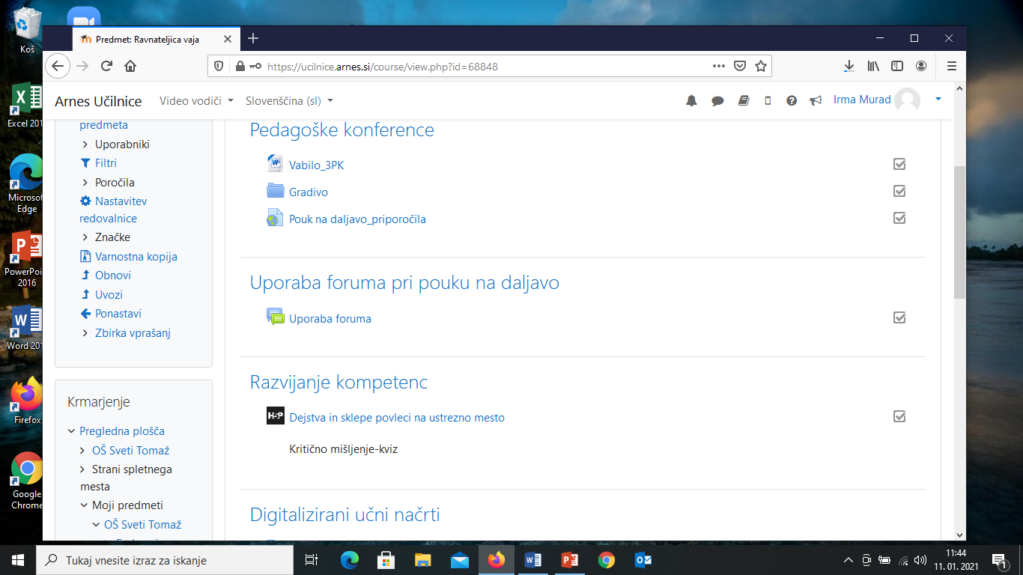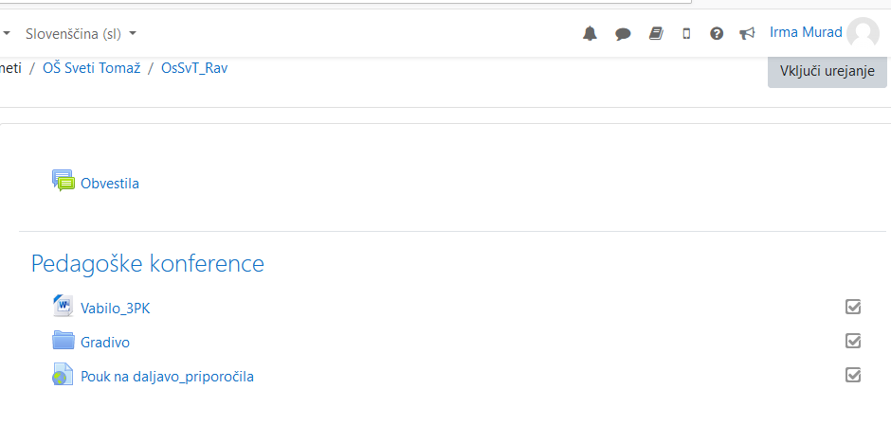
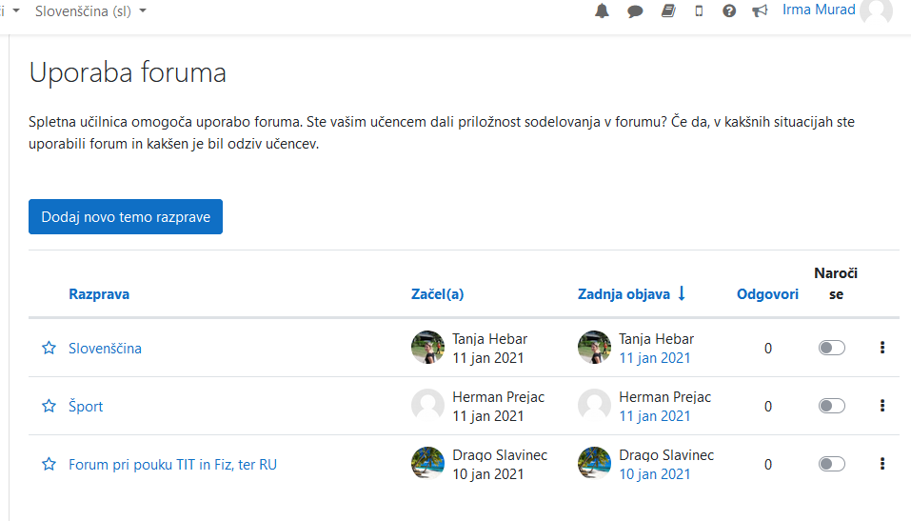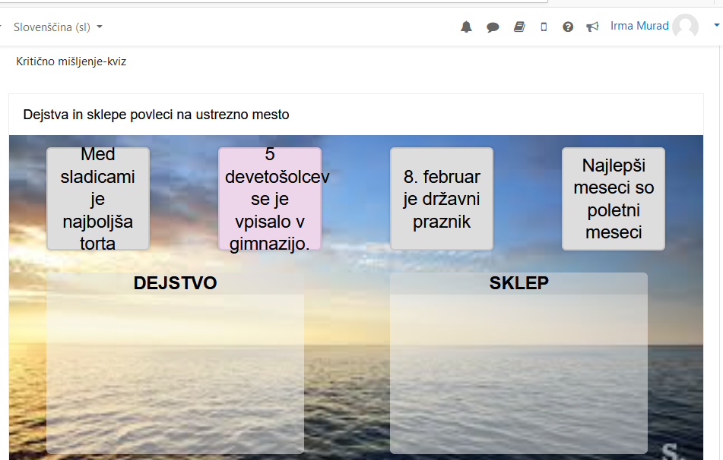

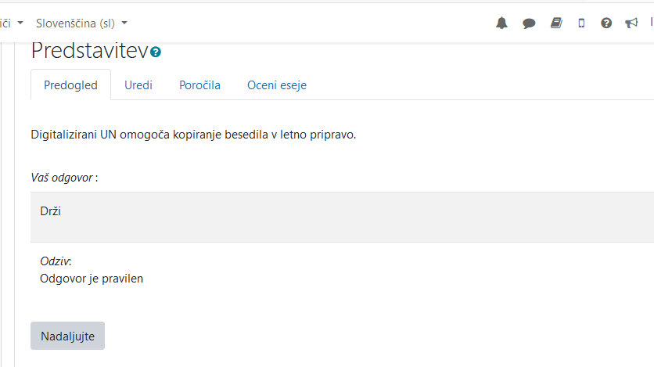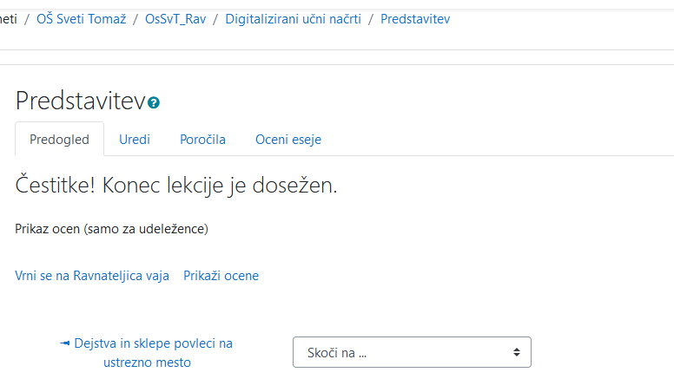

Naslov: https://ucilnice.arnes.si/course/view.php?id=68848

